Steganografi dengan metode LSB dilakukan dengan cara menyisipkan setiap bit *secret data* pada bit terakhir setiap *channel* warna dalam setiap piksel. Metode ini mudah diimplementasikan karena polanya yang sangat sederhana. Mudahnya implementasi dari metode LSB ini juga menyebabkan mudahnya bit-bit *secret data* diketahui oleh pihak-pihak yang tidak berkepentingan. Berdasarkan hal tersebut, dapat disimpulkan bahwa steganografi dengan metode LSB kurang baik dari segi keamanan.

Selain itu, dengan metode LSB, bit-bit *secret data* disembunyikan pada satu bit terakhir pada setiap *channel* warna setiap piksel sehingga kapasitas bit-bit *secret data* yang dapat disembunyikan dalam setiap piksel adalah 3. Dari aspek *transparency*, kapasitas ini cukup baik karena tidak menyebabkan perubahan yang signifikan.

Steganografi dengan teknik indikasi piksel dilakukan dengan cara memilih *channel* warna yang akan menjadi indikator berdasarkan ukuran *secret data* yang juga disisipkan pada 8 byte piksel pertama, kemudian menentukan *channel* warna 1 dan *channel* warna 2 berdasarkan dua bit terakhir pada *channel* warna yang menjadi indikator. Metode ini lebih baik dari LSB dalam segi keamanan karena melakukan pengacakan terhadap pemilihan *channel-channel* warna yang akan digunakan untuk menyembunyikan bit-bit *secret data.* Selain itu, steganografi dengan teknik indikasi piksel dapat memiliki kapasitas yang lebih besar daripada metode LSB karena pada setiap pikselnya terdapat 0 sampai 4 bit *secret data* yang dapat disembunyikan.

Pola penyembunyian pada teknik indikasi piksel masih relatif mudah ditebak. Penentuan indikator serta *channel* warna 1 dan 2 dilakukan berdasarkan ukuran *secret data*, dimana ukuran *secret data* tersebut disisipkan pada 8 byte piksel pertama, sehingga pola penyembunyian dapat langsung diketahui. Oleh karena itu, dalam skripsi ini penyisipan ukuran *secret data* pada 8 byte piksel pertama tidak akan diimplementasikan. Selain itu akan dilakukan juga pemilihan angka secara acak untuk menentukan piksel awal dimulainya penyembunyian bit-bit *secret data*.

**LSB Steganography**

Langkah-langkah penyembunyian:

1. *Secret data* diubah ke dalam bentuk ASCII Code. Setiap karakter pada *secret data* direpresentasikan dalam 8 bit angka biner.
2. Setiap bit *secret data* dimasukkan ke bit terakhir setiap *channel* warna dalam setiap piksel *cover media*.

**Pixel Indicator Technique**

Langkah-langkah penyembunyian:

1. *Secret data* diubah ke dalam bentuk ASCII Code. Setiap karakter pada *secret data* direpresentasikan dalam 8 bit angka biner.
2. Memasukkan panjang *secret data* ke dalam bit terakhir 8 byte pertama piksel *cover media*. Panjang *secret data* dimasukkan dalam bentuk 8 bit angka biner.
3. Menentukan *channel* warna yang akan menjadi indikator berdasarkan panjang *secret data*.
4. Menentukan *channel* warna 1 dan *channel* warna 2 berdasarkan *odd*/*even parity* panjang *secret data*.

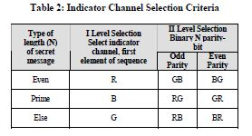

1. Memasukkan bit-bit *secret data* ke dalam *channel* warna 1 dan *channel* warna 2 berdasarkan 2 bit terakhir pada indikator.

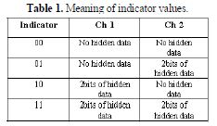

**Pengerjaan Manual dengan LSB dan Pixel Indicator Technique**

*Secret data* : HELLO

(01001000 01000101 01001100 01001100 01001111)

Panjang *secret data* : 5 (00000101)

*Cover media* :

|  |  |  |
| --- | --- | --- |
| R | G | B |
| 0010 0000 | 0101 1101 | 1010 0011 |
| 0011 1111 | 0101 1101 | 1001 1011 |
| 0010 0001 | 0101 1110 | 1010 0001 |
| 0010 0010 | 0101 1101 | 1001 1010 |
| 0010 0101 | 0101 1111 | 1001 1011 |
| 0010 0111 | 0110 0001 | 1010 0011 |
| 0010 1000 | 0110 0001 | 1010 0110 |
| 0010 0101 | 0110 0000 | 1010 0011 |
| 0010 0111 | 0110 0011 | 1010 0010 |
| 0010 1001 | 0110 0110 | 1010 0111 |
| 0010 1101 | 0110 1000 | 1010 1011 |
| 0011 0011 | 0110 1110 | 1011 0010 |
| 0011 0001 | 0110 1011 | 1011 0001 |
| 0011 0001 | 0110 0010 | 1011 0011 |
| 0011 0110 | 0101 0010 | 1001 1001 |
| 0010 1000 | 0101 0110 | 1001 1001 |
| 0010 1010 | 0101 0110 | 1001 0100 |
| 0010 0010 | 0100 0010 | 1001 0001 |
| 0011 0101 | 0100 0110 | 1001 0111 |

Pengerjaan menggunakan LSB

|  |  |  |
| --- | --- | --- |
| R | G | B |
| 0010 000**0** | 0101 110**1** | 1010 001**0** |
| 0011 111**0** | 0101 110**1** | 1001 101**0** |
| 0010 000**0** | 0101 111**0** | 1010 000**0** |
| 0010 001**1** | 0101 110**0** | 1001 101**0** |
| 0010 010**0** | 0101 111**1** | 1001 101**0** |
| 0010 011**1** | 0110 000**0** | 1010 001**1** |
| 0010 100**0** | 0110 000**0** | 1010 011**1** |
| 0010 010**1** | 0110 000**0** | 1010 001**0** |
| 0010 011**0** | 0110 001**1** | 1010 001**0** |
| 0010 100**0** | 0110 011**1** | 1010 011**1** |
| 0010 110**0** | 0110 100**0** | 1010 101**0** |
| 0011 001**1** | 0110 111**0** | 1011 001**0** |
| 0011 000**1** | 0110 101**1** | 1011 000**1** |
| 0011 000**1** | 0110 0010 | 1011 0011 |
| 0011 0110 | 0101 0010 | 1001 1000 |
| 0010 1000 | 0101 0110 | 1001 1001 |
| 0010 1010 | 0101 0110 | 1001 0100 |
| 0010 0010 | 0100 0010 | 1001 0001 |
| 0011 0101 | 0100 0110 | 1001 0111 |

Kapasitas per pixel = 40/14 = 2.86

Pengerjaan menggunakan Pixel Indicator Technique

*Indicator* : Biru

*Channel* 1 : Hijau

*Channel* 2 : Merah

|  |  |  |
| --- | --- | --- |
| R | G | B |
| 0010 00**00** | 0101 11**01** | 1010 0011 |
| 0011 11**00** | 0101 11**10** | 1001 1011 |
| 0010 00**01** | 0101 1110 | 1010 0001 |
| 0010 0010 | 0101 11**00** | 1001 1010 |
| 0010 01**01** | 0101 11**01** | 1001 1011 |
| 0010 01**00** | 0110 00**01** | 1010 0011 |
| 0010 1000 | 0110 00**11** | 1010 0110 |
| 0010 01**01** | 0110 00**00** | 1010 0011 |
| 0010 0111 | 0110 00**00** | 1010 0010 |
| 0010 10**00** | 0110 01**11** | 1010 0111 |
| 0010 11**00** | 0110 10**01** | 1010 1011 |
| 0011 0011 | 0110 11**11** | 1011 0010 |
| 0011 00**11** | 0110 1011 | 1011 0001 |
| 0011 0001 | 0110 0010 | 1011 0011 |
| 0011 0110 | 0101 0010 | 1001 1001 |
| 0010 1000 | 0101 0110 | 1001 1001 |
| 0010 1010 | 0101 0110 | 1001 0100 |
| 0010 0010 | 0100 0010 | 1001 0001 |
| 0011 0101 | 0100 0110 | 1001 0111 |

Kapasitas per pixel = 40/13 = 3.08

**Flowchart**

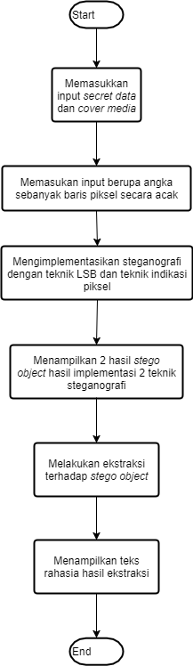

* Memasukkan *Secret Data* dan *Cover Media*

Pada tahap ini, pengguna memasukkan teks rahasia dan gambar yang akan digunakan untuk menyembunyikan teks.

* Memasukkan Input Angka Acak

Melakukan pengacakan angka mulai dari 0 sampai jumlah baris piksel-1. Angka ini menentukan piksel awal yang digunakan untuk menyembunyikan *secret data*.

* Mengimplementasikan Steganografi dengan Metode LSB dan Teknik Indikasi Piksel

Menyembunyikan bit *secret data* dengan menggunakan metode LSB dan teknik indikasi piksel.

* Menampilkan *Stego Object* Hasil Implementasi Steganografi

Menampilkan gambar yang sudah disisipkan bit-bit *secret data* baik dengan metode LSB dan tenik indikasi piksel.

* Melakukan Ekstraksi *Stego Object* menjadi *Secret Data*

Menerapkan teknik ekstraksi berdasarkan metode LSB dan teknik indikasi piksel untuk mendapatkan kembali bit-bit *secret data*.

* Menampilkan Teks Rahasia Hasil Ekstraksi

Menampilkan hasil perubahan bit-bit *secret data*, yang didapat dari hasil ekstraksi, kembali menjadi teks.

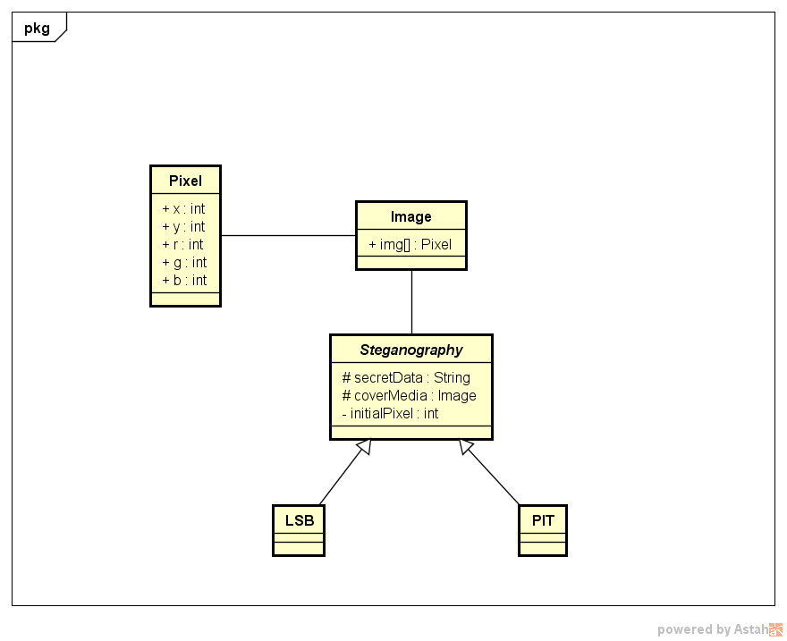

* Kelas Pixel

Kelas Pixel merepresentasikan setiap piksel pada gambar. Kelas Pixel memiliki lima buah atribut, antara lain:

* Atribut x : Atribut x merepresentasikan nilai absis dalam koordinat letak piksel pada gambar.
* Atribut y : Atribut y merepresentasikan nilai ordinat dalam koordinat letak piksel pada gambar.
* Atribut r : Atribut r merepresentasikan nilai warna merah pada piksel yang terletak di koordinat (x,y).
* Atribut g : Atribut g merepresentasikan nilai warna hijau pada piksel yang terletak di koordinat (x,y).
* Atribut b : Atribut b merepresentasikan nilai warna biru pada piksel yang terletak di koordinat (x,y).
* Kelas Image

Kelas Image merepresentasikan gambar yang digunakan untuk menyembunyikan *secret data*. Kelas Image memiliki satu atribut, yaitu:

* Atribut img[] : Atribut img merepresentasikan gambar berupa kumpulan piksel-piksel.
* Kelas Steganography

Kelas Steganography merupakan kelas utama yang bertipe abstrak dan memiliki dua *subclass*, yaitu kelas LSB dan kelas PIT. Kelas Steganography memiliki 3 atribut, yaitu:

* Atribut secretData : Atribut secretData merepresentasikan input teks rahasia berupa String yang akan disembunyikan di dalam gambar.
* Atribut coverMedia : Atribut coverMedia merepresentasikan input berupa gambar yang digunakan untuk menyembunyikan *secret data*.
* Kelas LSB

Kelas LSB merupakan kelas turunan dari kelas Steganography yang akan menyembunyikan teks rahasia di dalam gambar dengan metode LSB.

* Kelas PIT

Kelas PIT merupakan kelas turunan dari kelas Steganography yang akan menyembunyikan teks rahasia di dalam gambar dengan teknik indikasi piksel.